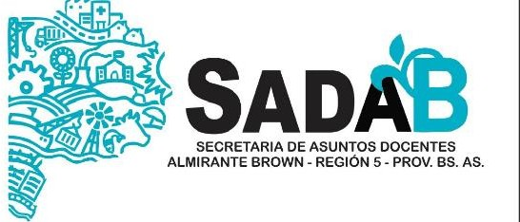

Almirante Brown, 30 de SEPTIEMBRE de 2022

“Programa Provincial de Finalización de
Estudios Primarios y Secundarios” en el segundo cuatrimestre 2022

FINES DEUDORES 2022
En virtud de la continuidad de las actividades del Programa Provincial de Finalización de estudios primarios y secundarios “ en el segundo cuatrimestre 2022:

La Secretaría de Asuntos Docentes del distrito de Almirante Brown informa

ACTO PÚBLICO FINES DEUDORES 2022

MODALIDAD PRESENCIAL
DÍA Y HORARIO:
- Martes 11/10/2022 a las 8:00 horas.

WMT | DEUDORES: MATEMÁTICA
WLL | DEUDORES: LENGUA Y LITERATURA
WCB | DEUDORES: CIENCIAS BIOLÓGICAS
WQQ | DEUDORES: QUÍMICA
WFF | DEUDORES: FÍSICA
WCM | DEUDORES: COMUNICACIÓN
WEE, WEA, WE2 | DEUDORES: ECONOMÍA
WCO | DEUDORES: CONTABILIDAD
WPG, WOA,WSI, WAP | DEUDORES: ADMINISTRACIÓN
WEC, WDD,WLI, WCP | DEUDORES: CS. POLÍTICAS Y JURÍDICAS
WPP | DEUDORES: CS. POLÍTICAS Y JURÍDICAS-HISTORIA
WFI | DEUDORES: FILOSOFÍA
WCM | DEUDORES: COMUNICACIÓN
WHG,WPS, | DEUDORES: HISTORIA
WSS, WMI | DEUDORES: SOCIOLOGÍA
WIF | DEUDORES: INFORMÁTICA
WIN | DEUDORES: INGLÉS

LUGAR: Sociedad Cosmopolita de Adrogué
Dirección: Calle Toll 1864, entre Mitre y Bynnon de la localidad de Adrogué.

Con relación a las designaciones, las mismas estarán determinadas por los Listados: FINES 1 LISTADO 2022, FINES 2 LISTADO 2022 y FINES 3 LISTADO 2022.

EL DOCENTE DEBERÁ PRESENTARSE CON:

DNI
- Oblea 2022

Hoja de ruta 2022.
- Correo ABC y otro correo alternativo, dónde le llegarán las Designaciones del acto público presencial.

Las Actas Poder se realizarán en la Secretaría de Asuntos Docentes del distrito de Almirante Brown desde el lunes 3/10/2022 al jueves 6/10/2022

En breve publicaremos las propuestas a través de nuestra página.

S.A.D. ALTE. BROWN- REGIÒN V

